UC_ARB_31497_5 Aprovisionar Componente Guia de Uso 3G – Plano Colaborador

Descrição

Esse caso de uso detalha as características do Componente Guia de Uso 3G – Plano Colaborador.

Atores

Usuário Siebel

Pré-condições

O Pacote deverá estar aprovisionado corretamente.

Fluxo de Eventos

Fluxo Básico

Esse caso de uso é herança do caso de uso Aprovisionar Componente.

  - No passo 3 do caso de uso Aprovisionar Componente, cria-se 1 componente referente ao Componente Guia de Uso 3G Plano Colaborador (RN1) (RE1)

Fluxo Alternativo

N/A

Fluxo de Exceção

N/A

Requisitos Especiais

RE1 – Informações sobre mockup da fatura

As chamadas de dados 2G e 3G, dentro e fora da franquia de 100 MB, deverão ser demonstradas em fatura como na figura abaixo. Não está prevista alteração no layout 3G existente.

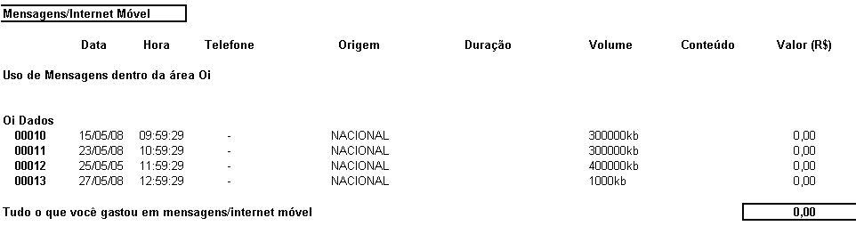

Regras de Negócio

RN1 – Informações sobre o Componente Guia de Uso 3G – Plano Colaborador

- Nível: Instância
- Características das Tarifas:
- Estado: Todos os estados atendidos pela Oi
- Classificação: Isento e Não Isento
- Período:
  - Normal
  - Reduzida
  - Final de Semana
- Descrição: “Componente Guia de Uso 3G - Plano Colaborador”
- Usos:

1605 Uso 3G - UMTS
1606 Uso 3G - HSDPA

- Receita a Apropriar: Não
- Batimento Arbor x Arbor: Não
- Obrigatório: Não

